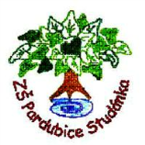
Projekt MŠMT ČR | EU PENÍZE ŠKOLÁM
Číslo projektu | CZ.1.07/1.4.00/21.2146
Název projektu školy | Inovace ve vzdělávání na naší škole ZŠ Studánka
Klíčová aktivita III/2 | Inovace a zkvalitnění výuky prostřednictvím ICT
Tento materiál byl vytvořen v rámci projektu Operačního programu Vzdělávání pro konkurenceschopnost.

Sada č. 22
Identifikátor DUM: VY_32_INOVACE_SADA22 _M , DUM 19
Vzdělávací oblast: Matematika a její aplikace
Vzdělávací obor: Matematika

Název: Opakování geometrie v rovině
Autor: Ivana Nejedlá
Stručná anotace: Pracovní list sloužící k zopakování základních poznatků z geometrie o rovinných obrazcích – žáci vybírají z tvrzení buď pravdivá či nepravdivá dle zadání, případně doplňují chybějící informace do zadání. Řeší jako samostatnou práci.
Metodické zhodnocení: Pilotováno dne 10.9.2012 ve třídě 9.C. Žáci řešili jako samostatnou
práci s následnou společnou kontrolou promítnutou pomocí
datového projektoru.

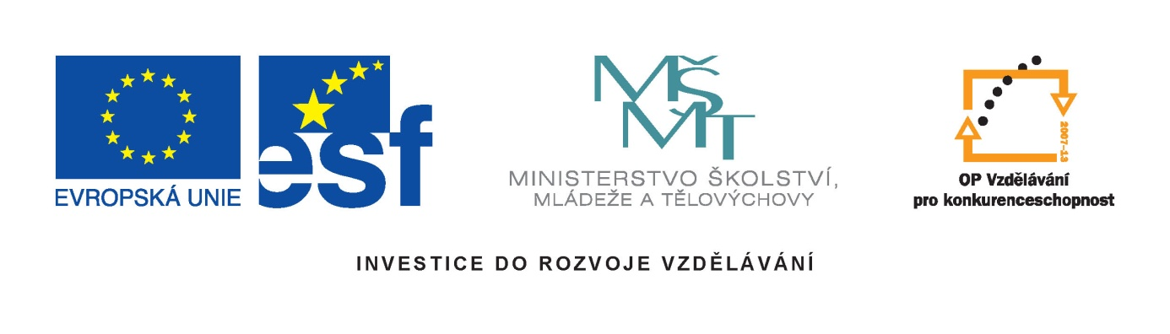

1. Vyber pravdivá tvrzení z nabídky (zakroužkuj):
- všechny rovnoběžníky jsou osově souměrné
- všechny rovnoběžníky jsou středově souměrné
- všechny rovnoběžníky mají 2 osy souměrnosti
- všechny rovnoběžníky mají 1 střed souměrnosti

2. Vyber pravdivá tvrzení z nabídky (zakroužkuj):
- úhlopříčky se ve všech rovnoběžnících půlí
- úhlopříčky jsou ve všech rovnoběžnících shodné
- existuje rovnoběžník, jehož úhlopříčky jsou shodné
- ve čtverci a kosočtverci úhlopříčky svírají pravý úhel

3. Vyber z nabídky, která tvrzení jsou pravdivá pro kosočtverec a která pro kosodélník
a písmeno před tímto pravdivým tvrzením vepiš do odpovídajícího obrazce.

A. má kružnici opsanou
B. je středově souměrný
C. má 2 osy souměrnosti
D. nemá osu souměrnosti
E. má všechny strany shodné
F. úhlopříčky se půlí
G. úhlopříčky jsou shodné
H. úhlopříčky svírají pravý úhel
I. úhlopříčky nejsou shodné
J. má kružnici vepsanou

4. Vyber pravdivá tvrzení z nabídky (zakroužkuj):

- sečna je přímka, která má s kružnicí společné 2 body
- vnější přímka je přímka, jejíž vzdálenost od středu je rovna poloměru
- bod, ve kterém se dotýká tečna kružnice, se nazývá bod dotyku
- nejdelší tětivou kruhu je průměr
- vzdálenost tečny od středu kružnice je rovna poloměru kružnice

5. Doplň: v obrázku je ……………………….sečen, …………………………….tečen,
…………………………vnějších přímek.

6. Vyber pravdivá tvrzení:

A. Střed kružnice opsané pravoúhlému trojúhelníku leží uvnitř trojúhelníku.
B. Těžiště rozděluje těžnice v trojúhelníku v poměru 1 : 2.
C. Rovnostranný trojúhelník má 3 osy souměrnosti.
D. Každý trojúhelník je středově souměrný.

7. Vyber pravdivá tvrzení:

A. Pravoúhlý lichoběžník má 2 vnitřní úhly pravé.
B. Každý lichoběžník má 1 osu souměrnosti.
C. Existuje lichoběžník, který má 1 osu souměrnosti.
D. Součet vnitřních úhlů ve všech čtyřúhelnících je 360°.

8. Vyber pravdivá tvrzení:

- Pravidelný šestiúhelník lze rozdělit na 6 shodných rovnostranných trojúhelníků.
- Každý pravidelný n úhelník lze rozdělit na n shodných rovnostranných trojúhelníků.
- Vnitřní úhel v pětiúhelníku má velikost 72°.
- Součet všech vnitřních úhlů má u všech pravidelných n úhelníků stejnou hodnotu.
- Součet všech vnitřních úhlů v pravidelném šestiúhelníku je 720°.

Řešení:

1. B,D

2. A,C,D

3. kosočtverec: B,C,E,F,H, I,J
kosodélník: B,D,F,I

4. A,C,D,E

5. 3 1 1

6. B,C

7. A,C

8. A, E

Použité kliparty – kolekce MS Word 2010

